

Институт информационных и вычислительных технологий

Кафедра управления и интеллектуальных технологий

**Отчет по лабораторной работе №4**

**По курсу «Элементы и системы гидроавтоматики»**

**«Испытание редукционного клапана»**

Выполнили студенты:

Михайловский М., Ковалев Е., Рехалов А.

Группа: А-03-21

Бригада: 3

Проверил: Шилин Денис Викторович

**Москва 2024**

**Цель работы**

Целью работы является экспериментальное получение характеристик трехлинейного редукционного клапана.

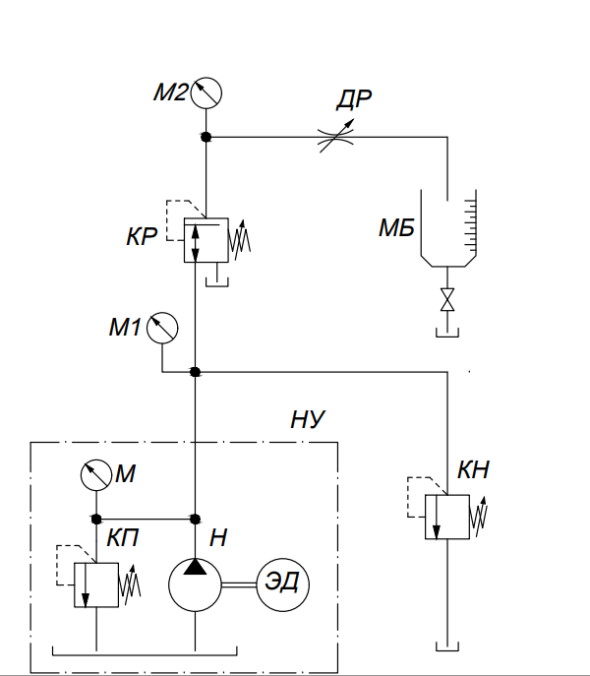

**Схема испытаний**

**Рисунок 1. Схема испытаний редукционного клапана**

**Выполнение работы**

Рисунок 2. Таблицы значений

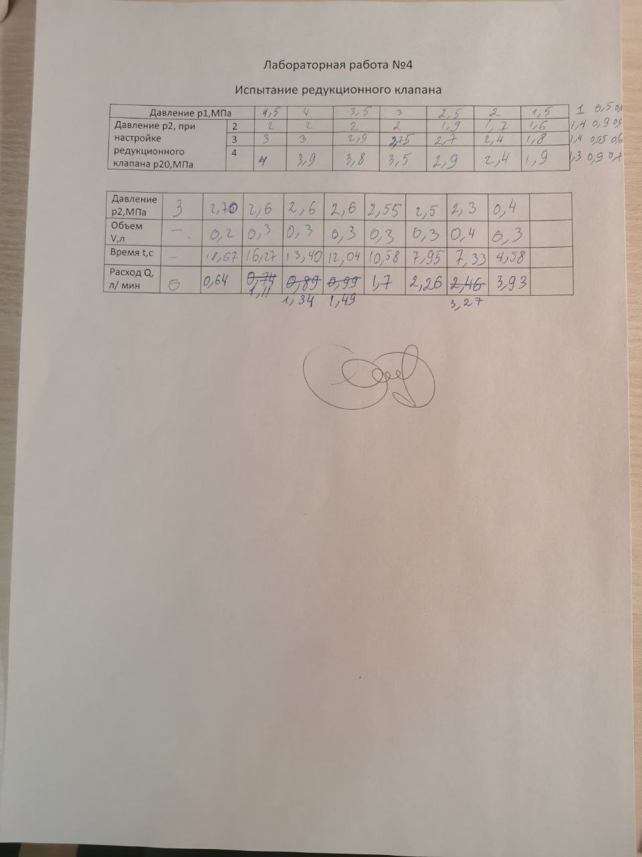

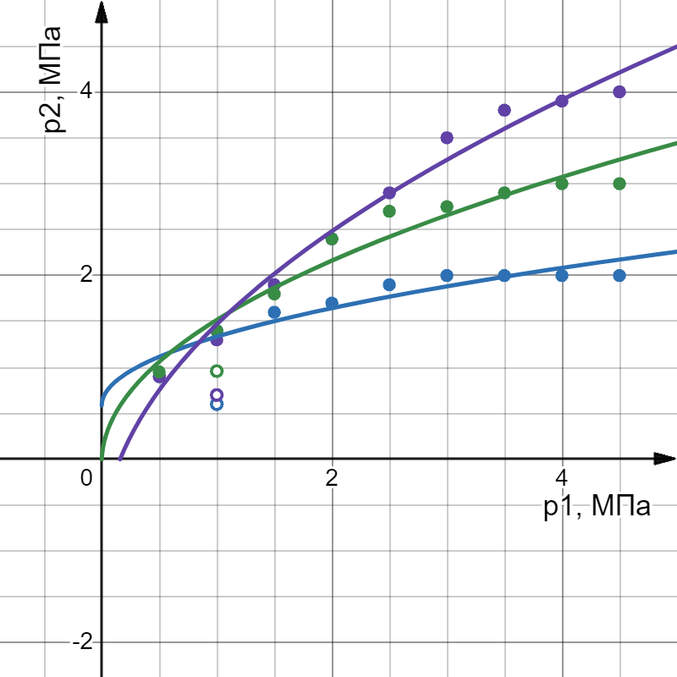

Рисунок 3. Характеристики трехлинейного редукционного клапана

По характеристикам трехлинейного редукционного клапана можно сделать вывод о том, что функцию поддержания пониженного, по сравнению с подводимому к нему, давления в отводимом от них потоке рабочей жидкости лучше всего выполняет редукционный клапан с давлением настройки 2 МПа.

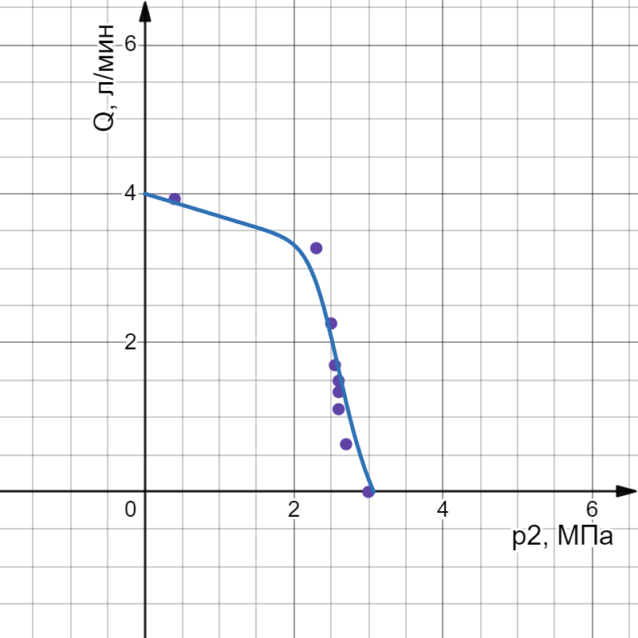

Рисунок 4. Характеристика редукционного клапана

Определим неравномерность поддерживания давления редукционного клапана при его настройке на давление в 3 МПа:

Редукционный клапан лучше поддерживает редуцированное давление при большей разности давлений в подводимом и отводимом потоке жидкости.